Карта урока для организации занятий с использованием
электронного обучения и дистанционных образовательных технологий

Учитель | Савушкина Т.Р.
Предмет | Информатика
Класс | 6а
Дата проведения урока | 20.05.2020
Тема урока | Использование вспомогательных алгоритмов
Основные изучаемые вопросы | Вопросы занятия:  · вспомогательные алгоритмы;  · заголовок, название.
Ссылка на эл. платформу | ﻿﻿Татьяна Савушкина приглашает вас на запланированную конференцию: Zoom.  Тема: информатика 6а  Время: Это регулярная конференция Начать в любое время  Подключиться к конференции Zoom  https://us04web.zoom.us/j/79389584595  Идентификатор конференции: 793 8958 4595
Тип урока | Онлайн
Форма обратной связи | На электронную почту devon77@yandex.ru
Задания
Работа с учебником | Прочитать параграф 18 стр 118-123  Выписать основные команды Чертежника
 | Выполните задание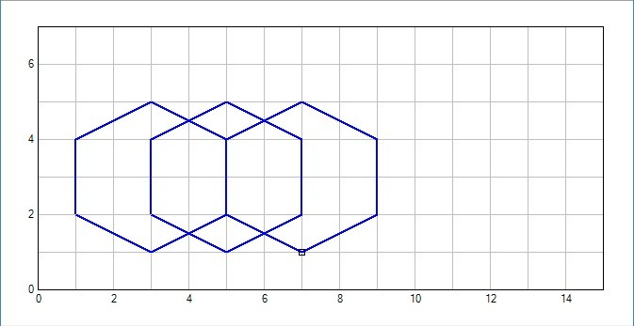
Домашнее задание | Без дз
Критерии оценивания | Оценка «5» -Выполнены все задания  Оценка «4» -Выполнены задания с небольшими исправлениями  Оценка «3» -Выполнено с ошибками (более 3 ошибок или списано с решебника)  Оценка «2» -задания не выполнялись

Вопросы можно задать по адресу электронной почты

или в мессенджерах: WhatsApp (№_89043417942) или в онлайн формате по ссылке

с 13.00 до 14.00 (часы неаудиторной занятости, проведение индивидуальной
консультации)

Выполненное практическое задание необходимо предоставить в любом доступном формате (скан, фотография,; указывается вариант, которым владеет учитель и учащиеся (группы учащихся)):
письмом на адрес электронной почты для обратной связи devon77@yandex.ru

- сообщением в WhatsApp №_89043417942

При отправке ответа в поле «Тема письма» и названии файла укажите свои данные: класс, учебный предмет, фамилию, имя и отчество.

